vitabo.ru Поиск

- Данные статистики говорят о том, что больше всего визитов со смартфонов, в том числе целевых визитов. Поэтому рекомендую увеличить ставку для мобильных устройств.
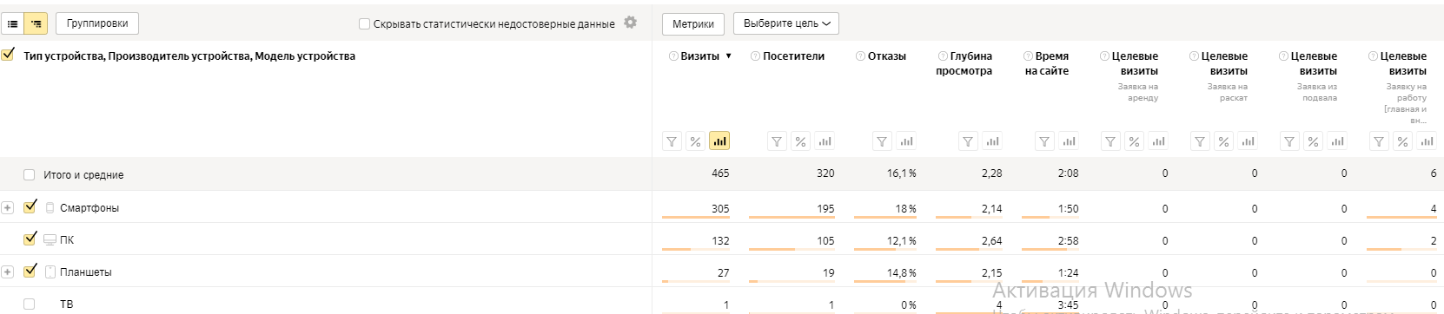
Данные за пол года

- Основная проблема заключается в том, что при большом количестве показов и кликов конверсий очень мало:
Это говорит о низком качестве трафика. Советую проверить ключевые запросы, доработать заголовки и тексты объявлений. У Вас слишком много ключей на одну группу объявлений. Качество объявлений снижается из-за того, что большая часть ключей не релевантны заголовку объявлений и текстам.
Эту проблему можно решить, изменив структуру рекламной кампании. По высокочастотным и среднечастотным ключам создается 1 группа объявления на каждый ключ и 2 объявления в группе. По низкочастотным ключам допускается группировать несколько похожих ключей в одну группу и тоже создавать на группу 2 объявления.
Другой вариант (менее эффективный) – в заголовках объявлений поставить шаблон. Тогда в заголовок будет подставляться ключевая фраза, если она не превышает 35 символов. Это позволит обеспечить, по крайней мере, релевантность ключевых запросов заголовку.
В объявлениях (заголовках или тексте) важно прописать стоимость услуг и призыв к действию, например «Звоните!» или др.
Есть несколько ключевых фраз, по которым за три месяца было больше 100 показов и не было ни одно клика. Советую убрать такие ключевые запросы:
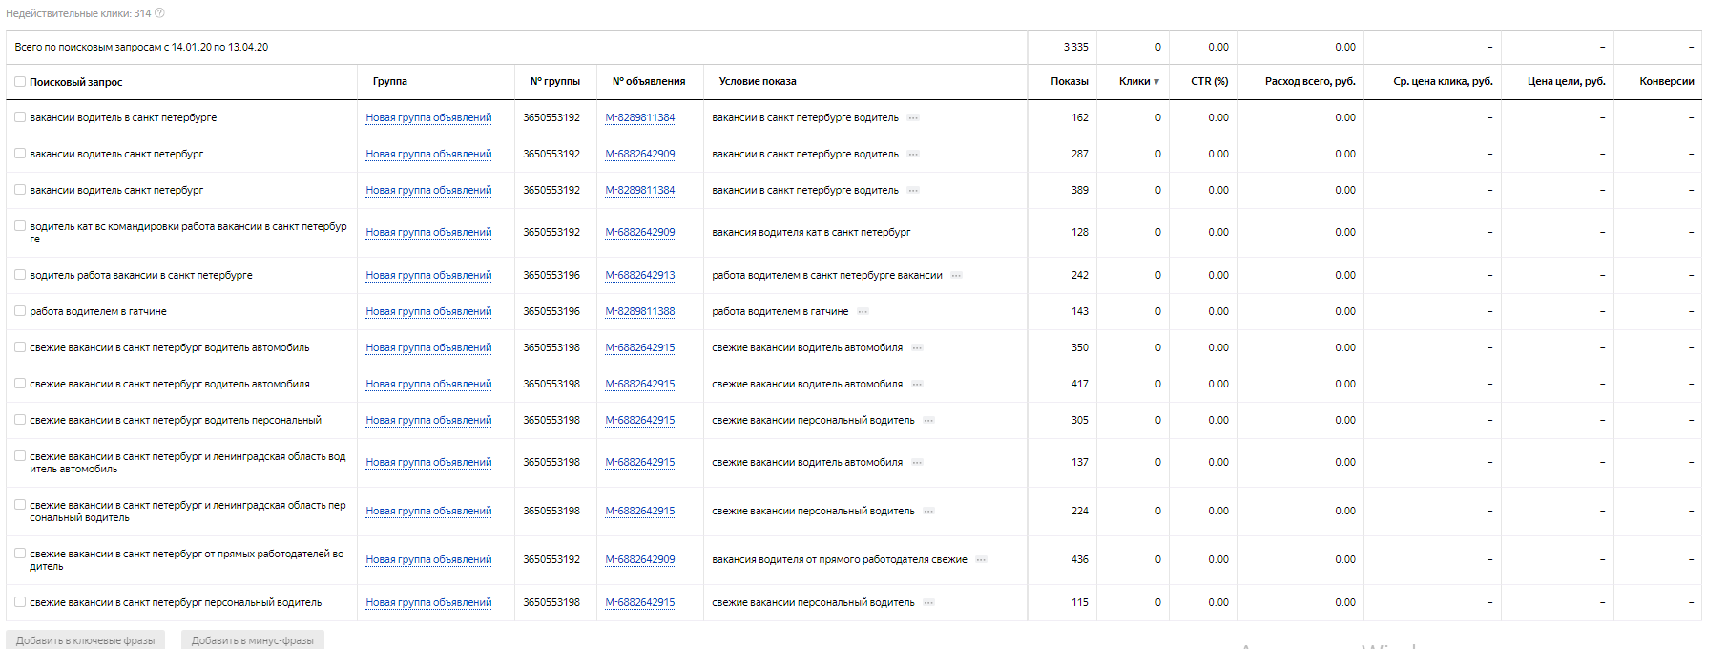

РСЯ
- Здесь та же проблема: показов и кликов много, а конверсий мало. Это указывает на нецелевой трафик. А значит надо прорабатывать ключевые запросы и объявления:
РСЯ:
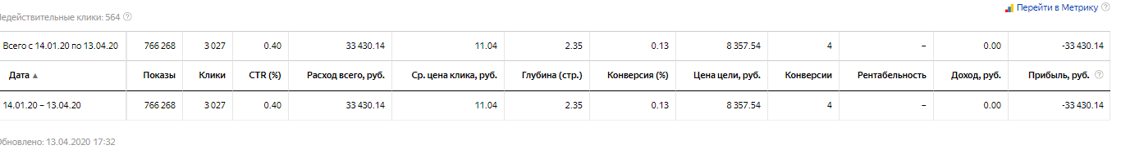
РСЯ графич.
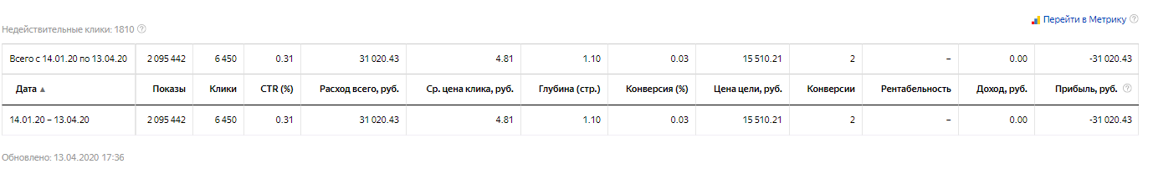
В группах объявлений очень много ключей, они не релевантны заголовкам. Есть однословные ключи, их лучше не использовать. Очень много ключей, по которым больше 100 показов и нет кликов.
Надо в первую очередь решать эту проблему: менять структуру рк (вч ключи – 1 ключ – 1 группа объявления, сч ключи – на одну группу объявлений несколько похожих ключей) или хотя бы ставить шаблон в заголовок.
Также важно дорабатывать объявления: заголовки и тексты, прописывать цену, призыв к действию. Особого внимания требуют графические объявления. Белый шрифт текста на фоне картинки смотрится не очень хорошо.

